Recristalización

A partir de ciertas temperaturas, las partículas que forman los minerales adquieren cierta movilidad dentro de la estructura cristalina, se produce un crecimiento de los cristales denominado “blastesis” y una reorientación y/o agrupamientos de los minerales, lo que provoca una variación en la cristalinidad de la roca original.

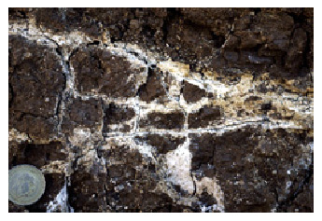
Recristalización de carbonato cálcico en las grietas existentes en la fractura de la roca y entre los agregados del suelo.

